**ARQUITECTURA Y SISTEMAS OPERATIVOS**

Trabajo Práctico N.º 6: Gestión del Sistema Operativo y Procesos

ACTIVIDAD PRÁCTICA: BASH SCRIPTING

Introducción:

Este conjunto de ejercicios está diseñado para que los estudiantes se familiaricen con la escritura de scripts en Bash, el lenguaje de comandos utilizado en sistemas Linux. Cada sección está organizada por tema, con una explicación de los objetivos pedagógicos y una serie de ejercicios con su respectiva solución.

Grupo 1: Creación de scripts y comandos básicos

**Objetivo:** Este primer grupo se enfoca en la introducción a la escritura de scripts en Bash y la ejecución de comandos fundamentales. Los ejercicios buscan que el estudiante se familiarice con la estructura básica de un script, cómo imprimir mensajes en la pantalla, listar el contenido de un directorio y realizar operaciones simples de manipulación de archivos, como crear un directorio y copiar archivos.

**Ejercicio 1.1:** Crear un script llamado saludo.sh que muestre en pantalla el mensaje "Y si, es nuestro primer programa".

**Ejercicio 1.2:** Escribir un script que liste todos los archivos y directorios del directorio actual en formato largo.

**Ejercicio 1.3:** Crear un script que cree un directorio llamado backup y copie en él todos los archivos .txt del directorio actual.

**Ejercicio 1.1:**

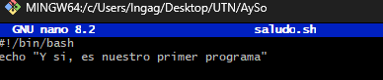



**Ejercicio 1.2:**



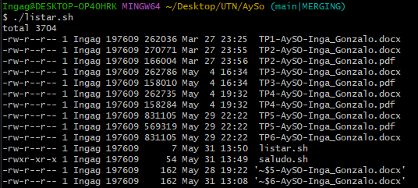

**Ejercicio 1.3:**

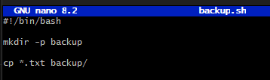

Grupo 2: Variables y operadores aritméticos

**Objetivo**: Los ejercicios están diseñados para que el estudiante aprenda a declarar

variables, asignarles valores, realizar cálculos matemáticos y mostrar los resultados en

la pantalla. Se introduce el uso de la expansión aritmética y, opcionalmente, el uso de

bc para cálculos de mayor precisión.

**Ejercicio 2.1:** Crea un script que defina dos variables numéricas y muestre la suma, resta,

multiplicación y división entre ellas.

**Ejercicio 2.2:** Escribe un script que calcule el área de un rectángulo a partir de dos variables (base y altura).

**Ejercicio 2.3:** Define tres variables: nombre, edad y ciudad, y luego imprime un mensaje con esos datos concatenados en una oración.

**Ejercicio 2.1:**

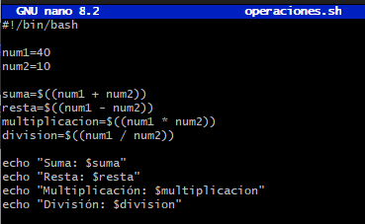

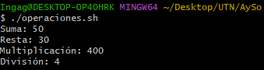

**Ejercicio 2.2:**

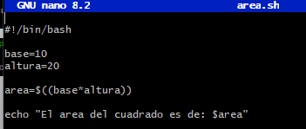



**Ejercicio 2.3:**



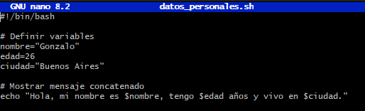

## Grupo 3: Condicionales

**Objetivo**: Este grupo se centra en la implementación de la lógica condicional en los

scripts de Bash, utilizando las estructuras if, then, else y elif. El objetivo es que el

estudiante aprenda a escribir scripts que tomen decisiones basadas en diferentes

condiciones, como la edad del usuario, la existencia de un archivo o el valor de una

nota.

**Ejercicio 3.1**: Escribir un script que pida al usuario ingresar su edad y muestre si es mayor o

menor de edad.

**Ejercicio 3.2**: Crear un script que verifique si un archivo existe. Si existe, muestra "El archivo

existe"; de lo contrario, "El archivo no existe".

**Ejercicio 3.3:** Realiza un script que evalúe una nota (de 0 a 10) e imprima: "Reprobado"

(menos de 6), "Aprobado" (6 a 8), "Excelente" (9 o 10).

**Ejercicio 3.1**:

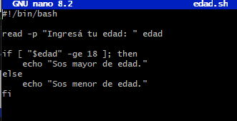

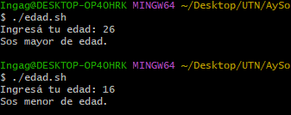

**Ejercicio 3.2**:

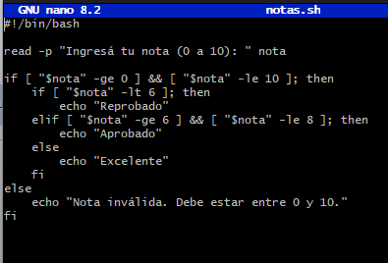

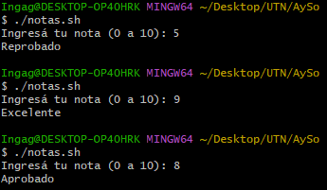

## Grupo 4: Bucles

**Objetivo:** Se introducen las estructuras de control de bucles: for, while y until. Los ejercicios buscan que el estudiante aprenda a repetir una serie de comandos múltiples veces, ya sea un número fijo de veces o hasta que se cumpla una determinada condición. Se practican la iteración sobre rangos de números, la acumulación de valores y la creación de bucles que se ejecutan hasta que el usuario ingresa una contraseña específica.

**Ejercicio 4.1:** Crear un script que imprima los números del 1 al 10 usando un bucle for.

**Ejercicio 4.2:** Escribir un script que sume todos los números del 1 al 100 utilizando un bucle while.

**Ejercicio 4.3:** Crear un script que pida al usuario ingresar contraseñas hasta que escriba "secreto", usando un bucle until.

**Ejercicio 4.1:**

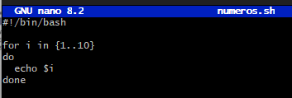

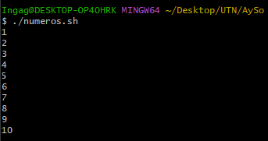

**Ejercicio 4.2:**

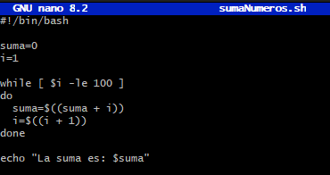



**Ejercicio 4.3:**

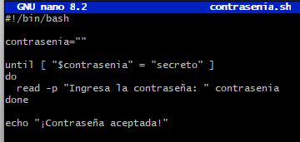

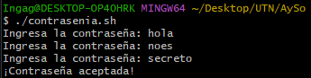

## Grupo 5: Entrada del usuario

**Objetivo:** El foco está en cómo interactuar con el usuario, solicitando y leyendo datos desde la entrada estándar. Los ejercicios cubren la lectura de nombres, palabras y contraseñas, incluyendo el manejo de contraseñas ocultas y la verificación de la coincidencia entre ellas.

**Ejercicio 5.1:** Crear un script interactivo que solicite nombre y apellido y los imprima en mayúsculas.

**Ejercicio 5.2:** Escribe un script que pida al usuario una palabra y luego muestre cuántos caracteres tiene.

**Ejercicio 5.3:** Crear un script que solicite al usuario una contraseña oculta con “read -s” y luego confirme su ingreso con un mensaje

**Ejercicio 5.1:**

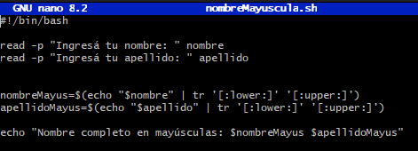

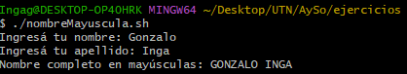

**Ejercicio 5.2:**

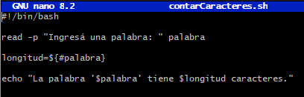

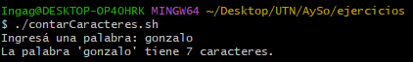

**Ejercicio 5.3:**



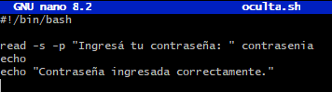

## Grupo 6: Manipulación de cadenas

**Objetivo:** Los ejercicios exploran cómo extraer partes de una cadena, reemplazar subcadenas y convertir el texto entre mayúsculas y minúsculas. El objetivo es que el estudiante adquiera habilidades para procesar y modificar texto dentro de los scripts.

**Ejercicio 6.1:** Escribir un script que tome una cadena y extraiga los primeros 8 caracteres. **Ejercicio 6.2:** Crea un script que reemplace todas las ocurrencias de la palabra "error" por "problemita" en una variable.

**Ejercicio 6.3:** Escribir un script que convierta un texto ingresado por el usuario a minúsculas y lo imprima.

**Ejercicio 6.1:**

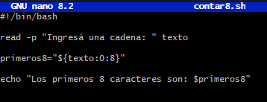



**Ejercicio 6.2:**

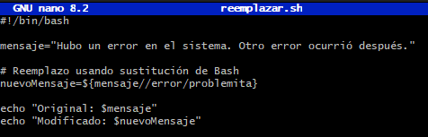

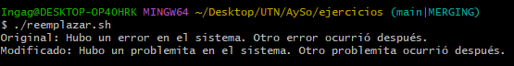

**Ejercicio 6.3:**

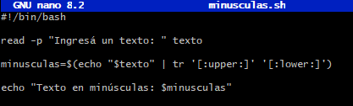



## Grupo 7: Scripts combinando conceptos

**Objetivo:** se proponen ejercicios que integran varios de los conceptos aprendidos en los grupos anteriores. Esto permite al estudiante aplicar un enfoque más completo y complejo en la resolución de problemas, combinando la lógica condicional, los bucles, la entrada del usuario y la manipulación de cadenas para crear scripts más útiles y funcionales.

**Ejercicio 7.1:** Escribir un script que solicite al usuario su nombre y edad, y luego le diga si puede votar (mayor de 16).

**Ejercicio 7.2:** Crear un script que lea una lista de nombres desde un archivo de texto (nombres.txt) e imprima un saludo personalizado para cada uno.

**Ejercicio 7.3:** Generar codigo bash para calcular el promedio entre 5 números utilizando el bucle for.

**Ejercicio 7.1:**

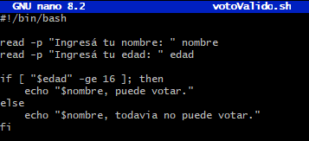

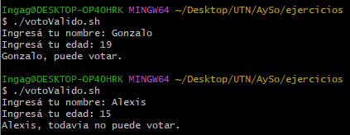

**Ejercicio 7.2:**

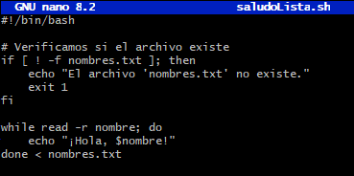

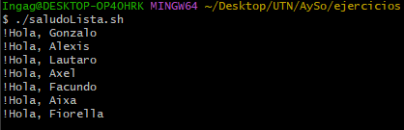

**Ejercicio 7.2:**

